**STORED PROCEDURE – INSERÇÃO / EDIÇÃO – EXERCÍCIOS**

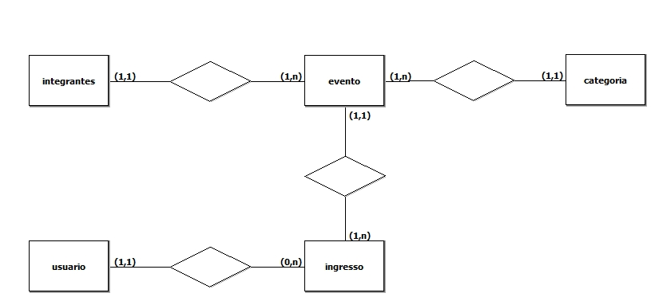

**Um evento (peça, espetáculo ou algo assim) poderá ter 1 ou vários integrantes, ou seja, um ou vários profissionais na apresentação/preparação e esse mesmo evento poderá ser classificado em uma ou várias categorias: como comédia, terror, musical...**

**Já o ingresso será vinculado a um evento e a um usuário. Resumindo, o usuário poderá adquirir um ingresso para um evento.**

1) Crie o BD -> create database bdteatro e as tables conforme DER. No mínimo 4 campos por table (isso inclui pk e fk)

2) Após criar as tabelas crie 4 procedures para inserção/edição para as tabelas evento, ingresso, usuario e categoria

3) Faça as chamadas de cada procedure

4) Em uma das chamadas, implemente em um método em qualquer linguagem de programação

**Poste esse documento salvo como pdf e com as respostas**

**1)CRIAR BD**

CREATE TABLE usuario(

id_usu INT PRIMARY KEY AUTO_INCREMENT,

cpf_usu VARCHAR(11) UNIQUE,

nome_usu VARCHAR(50),

dataNasc_usu DATE

);

CREATE TABLE integrante(

id_int INT PRIMARY KEY AUTO_INCREMENT,

personagem_int VARCHAR(50),

nome_int VARCHAR(50),

data_int DATE,

cpf_int VARCHAR(11)

);

CREATE TABLE categoria(

id_cat INT PRIMARY KEY AUTO_INCREMENT,

nome_cat VARCHAR(80),

cor_cat VARCHAR(15),

descricao_cat VARCHAR(200)

);

CREATE TABLE evento(

id_eve INT PRIMARY KEY AUTO_INCREMENT,

nome_eve VARCHAR(50),

data_eve DATE,

local_eve VARCHAR(60),

limite_eve INT CHECK(limite_eve >= 0),

id_cat INT NOT NULL,

id_int INT NOT NULL,

foreign key (id_cat) references categoria(id_cat),

foreign key (id_int) references integrante(id_int)

);

CREATE TABLE ingresso(

id_ing INT,

tipo_ing VARCHAR(50),

preco_ing DOUBLE(10,2),

id_usu INT NOT NULL,

id_eve INT NOT NULL,

foreign key (id_usu) references usuario(id_usu),

foreign key (id_eve) references evento(id_eve)

);

**2)Procedures para inserção**

DELIMITER &&

CREATE PROCEDURE salvar_usuario (IN var_id INT,

var_cpf VARCHAR(11),

var_nome VARCHAR(50),

var_dataNasc DATE)

BEGIN

IF (EXISTS(SELECT id_usu FROM usuario WHERE id_usu = var_id)) THEN

UPDATE usuario SET cpf_usu = var_cpf, nome_usu = var_nome, dataNasc_usu = var_dataNasc WHERE id_usu = var_id;

ELSE

INSERT INTO usuario VALUES (null, var_cpf, var_nome, var_dataNasc);

END IF;

END

&&

CREATE PROCEDURE salvar_integrante (IN var_id INT,

var_personagem VARCHAR(50),

var_nome VARCHAR(50),

var_data DATE,

var_cpf VARCHAR(11))

BEGIN

IF (EXISTS(SELECT id_int FROM integrante WHERE id_int = var_id)) THEN

UPDATE integrante SET personagem_int = var_personagem, nome_int = var_nome, data_int = var_data, cpf_int = var_cpf WHERE id_int = var_id;

ELSE

INSERT INTO integrante VALUES (null, var_personagem, var_nome, var_data, var_cpf);

END IF;

END

&&

CREATE PROCEDURE salvar_categoria (IN var_id INT,

var_nome VARCHAR(50),

var_cor VARCHAR(15),

var_descricao VARCHAR(200))

BEGIN

IF (EXISTS(SELECT id_cat FROM categoria WHERE id_cat = var_id)) THEN

UPDATE categoria SET nome_cat = var_nome, cor_cat = var_cor, descricao_cat = var_descricao WHERE id_cat = var_id;

ELSE

INSERT INTO categoria VALUES (null, var_nome, var_cor, var_descricao);

END IF;

END

&&

CREATE PROCEDURE salvar_evento (IN var_id INT,

var_nome VARCHAR(50),

var_data DATE,

var_local VARCHAR(60),

var_limite INT,

var_id_cat INT,

var_id_int INT)

BEGIN

IF (EXISTS(SELECT id_eve FROM evento WHERE id_eve = var_id)) THEN

UPDATE evento SET nome_eve = var_nome, data_eve = var_data, local_eve = var_local,

limite_eve = var_limite, id_cat = var_id_cat, id_int = var_id_int WHERE id_eve = var_id;

ELSE

INSERT INTO evento VALUES (null, var_nome, var_data,var_local, var_limite, var_id_cat, var_id_int);

END IF;

END

&&

CREATE PROCEDURE salvar_ingresso (IN var_id INT,

var_tipo VARCHAR(50),

var_preco DOUBLE(10,2),

var_id_usu INT,

var_id_eve INT)

BEGIN

IF (EXISTS(SELECT id_ing FROM ingresso WHERE id_ing = var_id)) THEN

UPDATE ingresso SET tipo_ing = var_tipo, preco_ing = var_preco, id_usu = var_id_usu, id_eve = var_id_eve WHERE id_ing = var_id;

ELSE

INSERT INTO ingresso VALUES (null, var_tipo, var_preco, var_id_usu, var_id_eve);

END IF;

END&&

DELIMITER ;

**3) Chamada de cada procedure**

--Salvar

CALL salvar_usuario(null, '12345678901', 'Alice', '17/08/2001');

CALL salvar_integrante(null, 'Arvore', 'Maria', '04/05/2023' , '12345678906');

CALL salvar_categoria(null, 'Terror', 'preto', null);

CALL salvar_evento(null,'A calça do terror','04/05/2023','Indaiaclube',68,1,1);

CALL salvar_ingresso(null, 'Meia', 85.00, 1,1);

--Editar

CALL salvar_usuario(1, '12345678901', 'Alice', '17/08/2005');

--Deletar procdedure

--DROP PROCEDURE salvar_evento;

--DROP PROCEDURE salvar_ingresso;

--DROP PROCEDURE salvar_integrante;

--DROP PROCEDURE salvar_usuario;

--DROP PROCEDURE salvar_categoria;

**4) Implementar em uma linguagem**